GHT lança transportadores para equipamentos com material rodante
A novidade chega ao Brasil graças à parceria com a fabricante Sleipner Finland Ltd.
O Grupo Hidrau Torque (GHT) lança no Brasil dois modelos de transportadores para equipamentos com material rodante. Fabricados pela empresa finlandesa Sleipner, os lançamentos trazidos pelo GHT reduzem o tempo de deslocamento, custos com manutenção e aumentam a disponibilidade dos equipamentos. A segurança é outro ganho proporcionado pelo transportador, graças ao baixo centro de gravidade capaz de estabilizar o carregamento e o descarregamento das máquinas de grande porte.
O gerente Comercial do GHT, Plínio Panza, detalha que os equipamentos de esteira têm o material rodante desenvolvido para pequenas manobras e não para tráfego. Por isso, Panza acrescenta que o deslocamento oferece riscos de desgaste até a quebra do chassis do equipamento. “Ao utilizar o sistema com pneus, o transportador tem total aderência no chão para trafegar com segurança. Quando o equipamento está sobre o transportador, é necessário utilizar o modelo de caminhão definido e com o dimensionamento adequado, que será o responsável por puxar o conjunto”, enfatiza o gerente Comercial, ao listar que o tamanho do equipamento transportado e a inclinação do terreno são alguns fatores de influência na escolha do caminhão.
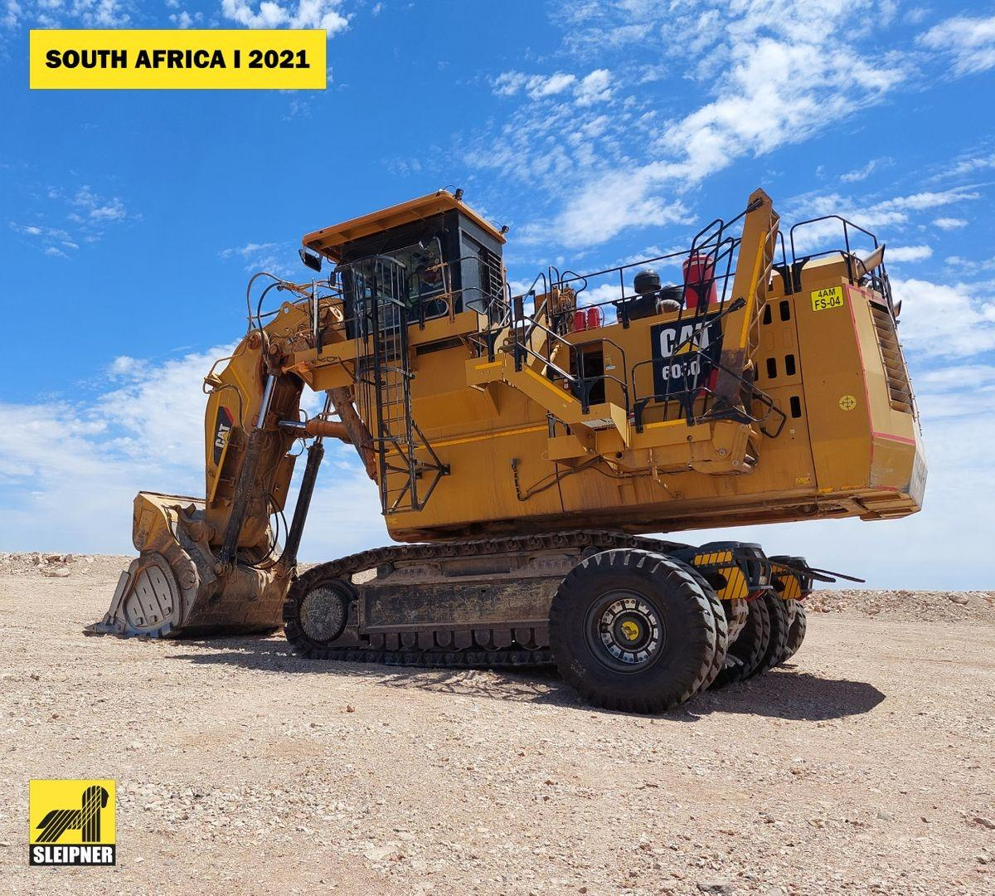
Ainda no aspecto relacionado à manutenção, o transportador facilita o deslocamento das máquinas pesadas até as oficinas. A manutenção preventiva recomendada pelo fabricante deixa de ser feita na cava e passa a ser conduzida em ambiente controlado. A infraestrutura evita vazamentos de lubrificantes para o meio ambiente ao mesmo tempo em que protege o motor e os componentes hidráulicos contra a poeira.
O dimensionamento, acrescenta Panza, também é determinante na escolha do transportador, que pode ser da série E ou DB. No caso da série E, o modelo é exclusivo para o transporte de escavadeiras de 23 a 565 toneladas, reduzindo em 85% o tempo de deslocamento e aumentando a produtividade em até 20%. De acordo com a fabricante Sleipner, é possível reduzir em 50% os gastos com material rodante.
Já a série DB destina-se à movimentação de tratores de esteira de grande porte, perfuradoras e outros equipamentos pesados com lagartas de até 130 toneladas. Com uma plataforma basculante, pequeno raio de curvatura e maior distância ao solo, a linha DB atinge velocidades de 15 a 30 km/h, agregando mais flexibilidade operacional e menor demanda de manutenção no chassi.
“Com os transportadores da Sleipner, o GHT amplia o portfólio de soluções para mineração e para obras de infraestrutura como barragens, portos, entre outras que demandam a movimentação dos equipamentos”, lista Panza. Segundo ele, o transportador para equipamentos com material rodante é um investimento com payback efetivo e diversos ganhos na segurança e na produtividade das operações.
Sobre o Grupo Hidrau Torque (GHT)
O Grupo Hidrau Torque (GHT) é líder na distribuição de peças de reposição para equipamentos pesados. Destaca-se pelas filiais espalhadas pelo Brasil, além de contar com uma unidade fabril própria e uma central de remanufatura de componentes.
Fundado em 1981, na cidade de São Paulo, o GHT se define como um especialista em fornecer soluções para diferentes demandas dos clientes.

Sobre a Sleipner
A Sleipner Finland Ltd. foi fundada em 2011, com sede na Finlândia, perto de fornecedores, subcontratados, e muito próximo das áreas de mineração finlandesas e suecas. Possui clientes em mais de 50 países e em seis continentes, movimentando equipamentos com os produtos Sleipner.

Informações para a Imprensa:
RITA HENNIES
rita@haproposito.com.br
+55 (19) 9 9662-7548

VITÓRIA SWARTELE
vitoria@haproposito.com.br
+55 (19) 97161-9573

